The Essential Guide to Fail Your Chemistry Practical

实验奇淫巧技——高斯猛男的~~科学~~实验骗分技巧

V 0.1.2.0 Release Not Responsible for Error

License: Apache

This Documents Comes with NO WARRANTY

Author: Jamie Cao

Attribution List: Robert Liu, Tony Zhuang, David Liu, Eddy Zhou, etl.

(Listing not through sequence)

**Introduction:** 化学是一门讲究方法论的学科，实验是其中非常重要的一部分（~~这不是你CIE随便设置鬼畜考试的理由(╯‵□′)╯︵┻━┻~~）实验考试作为玄学考试的一部分，看似没有章法，实际上还是拥有相当多可以研究的套路可供讨论的。掌握好这些套路，对于实验考试的提分有相当大的帮助。

总览一张实验的试卷我们可以发现，实验所给出的时间不算是特别充足（对于某些人来说是过分充足了），因此首先我们要做准备的就是时间这个问题。如何规划试验时间？这就需要涉及到一个看题的问题了…我们知道一个试卷发下来一开始会给你三道题。而你需要大概观察这三道题去给出一个实验时间的规划——一般来说时间顺序是：

有机quantitative/qualitative analysis>无机qa&&titration>>无机rate of reaction

因此，即使按照顺序来做实验，也需要给出一个时间的上限，正确的分配时间是相当重要的（我个人建议大概是1/2的时间给analysis，剩下的自行分配给前两道题）

Ion Identification:

* Overview: 一般性的来说，在见到试剂的时候应该做出一个判断： transition metal以及是否含有不溶的稀奇古怪的成分。从尝试上去判断一个试剂的颜色可以得到很多信息。他的形状也提供了一定信息——较粗颗粒的一般来说是水合物。在过滤的时候应该注意观察filtrate和residue的颜色区别，再结合水溶性进行判断，这样能做到在见到试剂的时候尽量足够多的获取需要进行实验的时间，从而有效降低实验时间
* 另外需要提示一点：试剂是通用的，这就意味着可以通过一些常用的试剂做出粗糙的判断，再进行进一步的分析。比如说怀疑该试剂含有CO3的时候可以直接加酸验证一下，如果没有冒泡就说明论断一定不成立（但是反之则不能如此判断）
* 在做实验之前，先把每一步用的试剂所能预计的反应都用铅笔标在reaction的旁边，这样你准备test的时候才能算好提前量，就像这样：

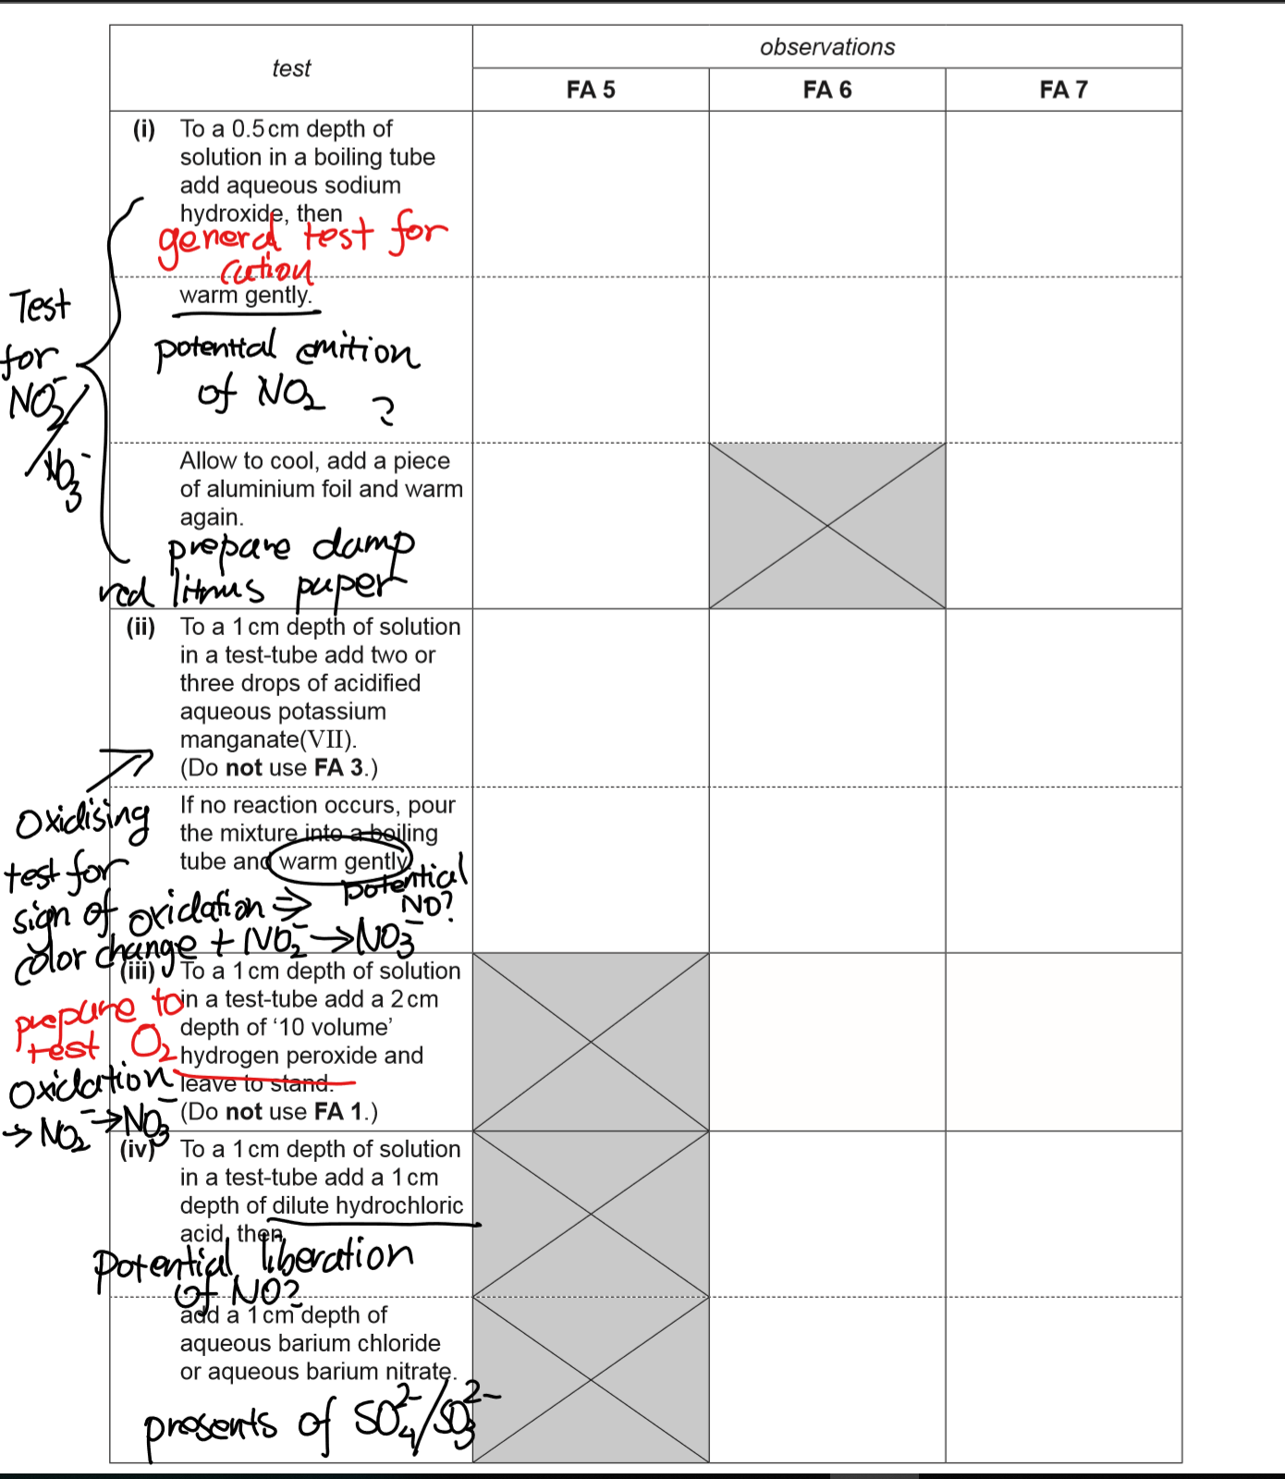

* 当加热一个Crystal的时候
  + 如果crystal有融化的现象：NOn + O2
    - 原因：crystal的化学式：MNOn ·XH2O
    - 一般来讲NOn 溶于水，因此会导致其融化在自己的结晶水中
  + 如果crystal持续为粉末状，无融化迹象，但是瓶口有水蒸气沉淀：CO3
    - 原因：crystal的化学式：MCO3 ·XH2O
    - CO3 溶解度低于NOn ，因此没有“融化”的迹象
  + 另外一个判断方法是加入dilute acid，如果冒泡是立刻而迅速的可以认为是CO3，而如果只有缓慢的冒泡则说明是Non（可以观测到微量的NO2形成）
  + 注意：该测试只在温柔加热时有效，不保证100%准确率。如果加热速度过快导致晶体本身超过熔点则难以区分
  + 加热时候需要区分warm和boil的区别，前者的现象可能发生于沸腾之前，后者则着重于沸腾之后， 需要在操作上做出区别
  + 对于非过渡金属晶体而言，如果晶体呈现半透明状，则一般情况下含结晶水，而粉末状的情况则~60%可以判断为无结晶水
  + 对于过渡金属而言，判断的核心标准在该阶段为是否带有颜色（>=90%的情况下可以认为有色晶体含有过渡金属，但是过渡金属不一定为有色）
  + 加热之前就应该认真判断，通过前面描述的条件去预判自己会得到的材料，再进行相应的测试，尽量做到领先一步
* 测试O2的正确方法：
  + 在试验开始前预先准备一根仍然带有火星的木条
  + 待得液体中有明显气泡时，将带火星的木条倾斜试管插入到液面附近
  + 如果气体成分含有O2，则会观察到火星飘出更多火焰并且有复燃迹象
  + 一般情况下如果看到有火星就可以认为是复燃了，过渡暴力的点火可能会导致氧气剧烈反应从而导致pop声与氢气混淆
* 测试NO2的正确方法
  + 在捂好口鼻后剧烈加热溶液，会观察到有明显的棕黄色气体飘出（看到黄色的时候一般来说都和他脱不了什么关系了）
  + 并且伴有腐蚀性气味，如果浓度过低可以将其通入水中观察（注意：不推荐直接闻的操作，但可以作为最后备份操作）
  + 注意：为防止伤害到呼吸道，一旦确认后请立刻加水冲洗（否则你的epithelium可我可管不了，等着COPD吧）
  + 另外，见到NO的时候直接写另外一个肯定就是O2
* 测试CO2的正确方法：
  + 将滴管预备在右手，将石灰水准备在试管架上
  + 剧烈加热溶液，并不断从试管液面附近用滴管抽取液体加入到石灰水中
  + 如果石灰水变浑浊则说明为阳性结果(比较狗屎的一点是果胶石灰水质量比较差，所以还需要自行判断到底有没有变浑浊，我这里建议判断透明度是否小于reference的1/2作为判断依据)
  + 预判方法：大部分时候加入H+时冒泡分解的都可以说是CO3，因此可以预备检测CO2 ，但是不是全部情况…
* 测试SO2的正确方法：
  + 撕下一片filter paper
  + 滴上一滴acidified potassium manganate（~~对，一小滴~~），会变成粉红色的
  + 开始加热你怀疑放出SO2的东西
  + 你会观察到粉红色部分逐渐褪色（如果没有就说明不是SO2
* Group I metal相关
  + 注意：在A年纪中不存在所谓的group I metal flame test， 当你确定他是group I的时候无法进一步区分，因此应该填Unknown，注意和题目相对照：一般情况下，如果一个Anion无法和氨水以及氢氧化钠反应可以认为这是一个NH4+或者Unknown Group I，具体情况需要根据题目的详细情况判断（是否有加入Al foil的加热实验是判断是否为NH4+的标准）
  + 如果不是非常确定，可以用将一部分样品洒在Bunsen burner上手动测试，但是注意结果必须是unknown（~~诸位猛男请谨慎使用该技能~~）
* Group VII halide相关
  + 溴化银测试
    - 与G年级一样，从周期表由上至下分别是白色，乳白色（cream），黄色
    - 如果是明黄色说明是铅（这一点倒是超遗憾的）
  + 注意：实验步骤需要包括碘化银测试和氨水溶解测试两个部分！（别问我为什么要强调这一点）
    - 氯离子沉淀溶于氨水，溴离子少量溶于氨水，碘离子不溶于氨水，然而这些现象非常难以观测，需要等待沉淀以后去掉上清液再次加入大量氨水才能观测到（推荐同时去除一些ppt.因为溶解度的差别其实非常的小）
    - 一个偏门的办法是——比走廊瓷砖黄的是碘，没有走廊瓷砖黄的是溴
* 氨水和氢氧化钠测试
  + 主要用于测试金属阳离子，需要注意：首先应该微量加入，倾斜试管并且保证不晃动，否则局部情况下可能导致络合物溶解（某些ligand属于不太稳定的类型）
  + 对于我校试剂，有时候过量 = 加半瓶（Rua！）
  + 注意：对于氨水应该先确定其浓度以保证实验质量（这里不推荐闻，但是可以作为判断标准）
  + Mn2+类似屎黄色的奇怪颜色叫做Off white,其它颜色的区分度则比较高
  + Generally Speaking, 绿色不是铜就是Cr3+，~~变成黑色的绝大多数情况都和氧化物脱不了什么干系~~剩下的颜色可以自行查看booklet后的表格获得
  + 其它详细情况也请参见附表和附图
* 关于颜色的对比
  + 无论是什么颜色，都需要把溶液/颗粒放到白色背景去对比。某些气体（NO2）可能在背景上才有可以分辨的颜色。一些沉淀和一些浓度较低的溶液也可能在白色背景中才有可以观测的颜色。在滴定的时候也是一样的道理，因此这一点尤其需要注意。
* 关于SO3/SO4的对比
  + ~~这个玩意相当狗屎，因为他根本不会完全溶解~~
  + 加了Ba并且加了HCl以后，两个看起来其实长得差不多
  + 正确的方法是把用H2O2氧化过的SO3 ppt和没氧化过的进行对比，只有这样你才能看出来他到底有没有溶解一部分
  + Partially soluable在MS上是可以接受的（~~狗屎~~）
* 其它
  + Transitional Metal 以及 Al等high charge density的ion的水溶液是酸性的
  + Litmus paper绝大多数时候是为了NH3变蓝做准备的，变红的情况和Cl/SO2的可能性大一些，但是他们都会附赠让你的litmus paper bleach的情况，因此判断还是相对比较容易的
  + 在有些时候可能会需要自行设计一个实验，在这个情况下需要做的事情是反复比较目标试剂的不同并且根据附表所给的各个试剂进行cross-referencing和validation，选择两种试剂的交集进行实验，或者先行排除一种,再具体判断另外一种
  + 画表一定要用直尺画封闭直线（~~别问我怎么知道的~~），需要展示每一个步骤（如果问到的话）和观察到的现象，最后再给出conclusion（如有要求的情况下）
  + 在一般情况下所给的FA x有可能属于需要过滤水溶性和非水溶性混合物的，在这种情况下出于时间考虑建议进行并行处理，优先级分配给别的实验直到过滤完毕（建议通读试卷）
  + 怀疑是Ca2+的建议多做几次，因为如果你加的conc.不够高或者你的test tube被contaminate的话，你会哭的…
  + 一般来说identified的时候需要写**离子形式**，具体情况请看题目决定

Heating & Thermodynamics:

* 关于加热物质测量反应质量（氧化物质量）
  + 操作方面需要注意的事项比较多，否则可能无法得到一个理想的结果（但是这并不影响因为你完全可以高斯一个结果进去）这里指出几个比较容易跳进去的坑
  + 第一是实验材料方面，一定要确定提供给你的材料表面没有覆盖的氧化膜或者其它异物（在本实验里面主要提供的就是Mg，因此用砂纸磨掉这层氧化膜是相当关键的一点）
  + 实验材料的选取一般以实验提供的量为准，但是建议尽量选取在3-5cm长度的材料（在这个长度的实验误差处于可以接受的范围，而更长的材料由于实验时间的延长可能导致做不完，以及对于氧气的消耗增大而导致开盖次数的增加）可能会导致你的数据需要高斯的帮助，在这里为了不浪费时间需要注意这一点。测量质量的时候切记需要画表
  + 第二是实验的操作方面，首先是Bunsen burner的火一定要开大，不然一是反应温度可能较慢抵达，二是实验时间也大大增加，从而导致无法给出准确的数据。在实验操作的时候要求你每隔半分钟开盖一次（这个属于正常操作，具体时间间隔请看试卷），这是因为需要补充反应完的氧气和检查是否完成了反应。请注意用坩埚钳开盖的时候一定不能完全打开，否则一部分反应中的氧化物可能溢出（表现为白色的烟冒出）在实验的时候如果观察到了这一现象或者反应物仍然表现出了燃烧的现象，说明并没有完成反应，盖上盖子继续等待。
  + 反应完毕测量重量的时候，一定要等待冷却到室温（~~猛男可以尝试暴力冷却手段~~，比如空调冷却法或者液相冷却）的时候才能上秤测量，否则由于校准的不同会导致没有准确测量到质量从而造成实验误差。此时盖子上可能沾上了部分氧化物（白色的膜），因此和之前一样需要带盖子测量（不要手欠去刮！(╯‵□′)╯︵┻━┻）
  + 如果有剩余时间做，可以多次重复直到测量不出质量变化为止（其它实验也是同样的道理，比如说滴定）这个实验的improvement主要就是在这一点上（开盖的泄露难以避免，各位同志准备高斯）
* 关于反应热的计算
  + 另一个常见的热力学实验是反应热的计算，核心方程主要就是一点：Q = mcΔT（m是总的溶液质量，可以由ρV计算而来，c是比热容，等于4.18J/gK，而T这里不关心是不是热力学温标K（都符合依数性）)，大部分实验都是建立在这个基础上的（实际上是个恒压反应，恒容的我们没有条件做（你想想氧弹多危险））
  + 这个实验的难点主要是“假想”反应热，即根据冷却曲线推断出来的反应时升温。这个实验主要假设冷却的过程时恒定的（符合牛顿线性冷却律），因此反应时的理论温差可以通过冷却曲线反推而出（由于总热量变化一定），得到理论上的总温度变化以后就可以通过核心方程计算反应生成热了
  + 操作上面需要注意的点主要是保持一致性和尽量隔热。保持一致性意味着你不能一会搅拌一会不搅拌（这样反应物一会均匀一会不均匀），而我建议尽量都要搅拌提升精确度，准确的记录下数据（注意温度计的精度是带一位小数点的！），然后再根据曲线画图。有一个比较诡异的地方是如果你的温度变化曲线比较不合作（比如说不是线性或者根本就不降温），比较罕见，但是需要一些特殊的处理技巧（line of best fit，这里可以是curve！，并且应该**只**选取出现了冷却走势的点（特殊情况下平缓的点也可以考虑））最后的温度差应该是反应前和加入反应物瞬时的曲线两者之间在该时间点上的温度差

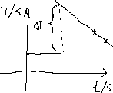

* + 如果你的数据实在不是很合作的话，你可以只关注温度曲线的稳定下降部分然后快速用你的计算器做一次regression，求取解析式和反应瞬间温度的交点，这样的数据相对可靠一些（建议三次项的精度就足够了）
  + Alternatively，在大部分人都面露苦涩的情况下，你可以判断是这个lab比较狗屎导致你做不出来数据，这种情况大概率不需要你获得准确的数据，你可以只根据曲线最后倾向于稳定的点进行绘图，抛弃掉前面没有波动的点（有的时候他给的时间区间甚至不能让你做到这点），如实记录就可以拿到分数（大概率其他人也做不出来，就像某物的enzyme一样）
  + 主要难点就是这些，然而最后一问有可能涉及到实验的改进问题：这里有两个思路：第一个是提升实验本身的精度，比如说改用pipette量取液体之类的，第二是隔热以增加可信度，添加盖子之类的）常规套路一般只有这两个，但是这不是意味着这个实验没有别的地方可以改进，比如说你可以讨论是否搅拌的影响（一般不推荐写这个，只是作为预防手段写在这里）
  + Inaccuracy – 参见物理

Reaction Kinetics:

* 反应速率的相关实验
  + 这个实验属于做烂的那种非常简单的实验，对于反应速率的测量主要集中在颜色变化或者产物浓度变化方面。主要考试内容只包括颜色变化和沉淀出现，因此我们的结果通常不是非常的符合真实结果。
  + 这里要掌握的主要就是一致性（CIE给你的那张带字的小卡纸），如果你认为反应完成的记录时间是看不见小字，那你就要保持一致性的使用这个标准，这样子大部分情况下足够得到正确的数据了。其它的一致性包括该晃动的时候要晃，不该晃的时候别瞎搞等等
  + 诸位切记手需要快，该停表是就停表，不然追悔莫及啊（注意秒表的s.f.可能和实际问题不是特别的相称，需要保证在data ploting的情况下拥有一位小数即可，一般两位的figure是用不到的，但是仍然建议写）
  + 除此之外主要就是各种improvement question了，这里主要就是讨论end point judging inaccuracy从而使用colorimeter等等来提高精度就能有效的解决问题之类的，当然也可以老生常谈的measuring cylinder-> pipette->burette这样子
  + 如果你们自己手速不够快，自行减去1-2s，如果功力足够可以通过机理计算反应级数，这个后面再讨论（可以列出common CIE rate of reaction的机理以供观赏）这里要提出一个非常重要的地方：大部分CIE的rate实验都会故意设计成整数比，大约在1-5之间浮动，如果你的结果和整数比差得比较远，可能考虑一下误差比较合适。注意，计算出整数比之后需要详细解释，不能只算不讲（当然现在没学reaction order之前基本靠编）
* 这里再提到一种形式：CIE的rate of reaction除了这些花花角角还有一个比较常见的类型，就是某种反应生成气体，而你需要去组装（一般它会给的仪器）去测量。要保证这个实验的精度其实是一个比较麻烦的事情
  + 首先是气密性的原因。一般情况下他会给你一个注射器或者一个烧瓶让你进去排水集气法或者干脆只给你个注射器让你去采集气体，而你需要保证就是所有的管子，都是密封的。具体的测试方法有两种：

1.尽量保证所有的管子都插紧的情况下，用手去捂热大容量的容器，把管子末端通在水里如果有气泡冒出就说明没有问题了（也可以考虑用注射器从管路另外一边加入）

2.直接把整个管路都放进水槽里（如有条件），这样哪里冒泡就说明哪里漏了

* + 这里还需要注意的就是反应时候的操作。通常CIE不会让你做最精确的做法（这种题后面打上一套改进拳法是很常见的）因此你的手速一定要足够的快，一般第二种反应试剂加下去的瞬间就会反应，因此需要加下去立刻盖上瓶塞，这样才能足够的精确
  + 同样的问题还有收集气体的量筒（一定要加满水）或者注射器（需要测试润滑程度）不然大大小小的会影响accuracy。非常重要的一点就是千万要防止水槽的水倒灌，不然又得重来了

Titration(Always Appear on the Exam):

* 酸碱中和滴定
  + 到了AS level需要学习的东西相比IG有了一些增加，比如说更加严格的要求了格式的定义等等。这里尽量全部列出方便诸位
  + 记得一定要洗两遍burette（一遍distilled water一遍solution）
  + 第一是格式方面的要求：画表记录数据。表的row应该包括final reading/cm^3 | initial reading /cm^3 | change of volume/cm^3 这是无论做哪种类型的实验都需要写下来的。而且注意：rough的数据也需要记录在给定的表格里面，否则会扣分（而且rough不能当作真实实验数据用在最后titrated volume的确定里面，否则你就gg了）做titration的时候有一条离奇的规定需要高斯：在burette的读数里面必须要出现0.05的值，否则就要扣分（会以为是fake result，但是我们需要fake一个fake result）同样需要强调的是burette的读数问题：burette的accuracy是0.05，因此需要写上两位小数！（平视读数之类的问题我就不谈了）
  + Format for table for recording

|  |  |
| --- | --- |
| Initial burette reading/cm^3 | xx.xx |
| Final burette reading/cm^3 | yy.yy |
| Volume of xx solution used/cm^3 | (xx.xx-yy.yy) |

* + 第二是titration的end point问题。重所周知学校的试剂不是特别的好，因此需要特别注意。对于比较好康的酚酞我就不讨论了，总之你们看到它变色的时候记录就好了，但是这里要讨论的甲基橙简直就是色盲检测器…这是因为甲基橙的end point橙色和它的红色差不多，所以特别难看出橙色的痕迹，这里建议是搞一个reference在边上，如果颜色和reference有区别同时又还没有变成黄色，说明是正确的颜色（尽量少的红色，需要注意的就是如果你已经到了黄色说明你加多了！）在滴定的时候需要和rough做对比，我的建议是在第一次的时候取个大概的值，然后减去1-2cm^3，在这个volume之前可以疯狂的加，在这个volume之后需要一滴一滴的加，最后取变色那一瞬间的volume作为reading

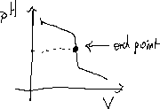

* + 第三是如何判断是否已经做完了规定数量的滴定。CIE的官方标准是variation within 0.1 in two sets of data，因此只要有连续的两次在这个margin里面就算做完了，然后你应该在这两组数据下面打上√并且用他们的平均值作为最后的titrated volume
  + 第四是一些细枝末节的东西，比如说：化学计量数的问题以及各种factor，这些部分只能期望你们仔细读题了。需要提及的一点是burette的accuracy是相当常考的部分：单次读数variation是0.05，因此一个完整的titration variation是2次读数*0.05！还要老生常谈的讨论一下s.f.的问题——burette的s.f.是at least 3 s.f.!
  + 特别提到pipette（volumetric pipette）这个东西的accuracy是0.1。正确的用法是吸上来以后按住末端拉出液面缓慢旋转把液体放出来。注意移液的时候一定不要把pipette前端插进液体里面（不然你会后悔的），放不出来的液体也不要去挤了…这东西就是这样校准的，~~这也是为什么我想要移液枪的原因~~
* 氧化还原滴定
  + 氧化还原滴定大部分情况和之前的情况类似，这里只需要提及一点就是氧化还原反应的化学计量数不同，因此在计算的时候需要尤其注意这一点。（大部分情况下都是KMnO4或者NaK2O7之类的试剂所以颜色的判断会非常明显，至于碘钟？我很久没有见过碘钟了）当然也有可能出现相对困难一些的Cr2O7这个我们另外再谈，但是无论如何只要牢记颜色变化点立刻停就好了
  + 再提一个涉及到iodine的 – iodine的指示剂是starch，应该在iodine solution react到黄色的时候加入，然后solution会变成蓝紫色的solution，这个时候再一滴一滴的加入就可以获得正确的end point – 无色。对于这些有颜色变化的titration，general的建议是从试卷上面获取颜色变化的信息以后再进行校对，才能万无一失。请大家一定要注意宁多勿少的事实

Organic Reaction (~~Rare Case~~):

终于来到了最扯淡的有机实验部分，在这里我们要重申有机实验三原则：不尝不闻不摸（好吧实验室没手套和口罩，后面两个当我没说），~~做好一个佛系高斯猛男~~，凭着有结果就，写没结果就猜的基本信条随便乱写。（~~再复杂的你想怎么做，过柱还是点板啊？~~）因此虽然产率很低（），只要通过一定的练习和技巧就可以掌握边看边猜的能力。一个 Essential question: what is the product(或者更具有逻辑的一点说，该如何推理这个产物的性质和反应？)这个问题是我们在做有机的时候无时不刻需要去考虑的问题，因为这个问题实际上决定了我们能做出来什么结果，从这些结果又能extrapolate到什么内容，能和哪些结果互相验证

~~(这就叫做迫 真 论 证~~）

我在这里提一个通用的操作要点：有机实验不比无机，极少数情况外请尽量遵守protocal提供的~~一点都不精确的~~实验操作步骤 至少在这一点上面还是需要相信CIE的，不然你加多一点没准就是完全另外一个产物了（笑）这里尤其要批评某些同学，~~该加热不加热，该5滴不5滴，别把有机当炼金，否则你的结果会气的你想把试卷丢进坩埚的~~ 不过考虑到化学组实验产率的极低效率，有些时候特殊条件还是需要被素质差的一笔的方法做出来（比如说闻）

注意：水浴的时候务必控制温度，不能沸腾！（大部分CIE的organic reagent都是沸点低于50度的），请务必关火之后再进行水浴

4个carbonyl实验

（一般来说，考卷没给你做的会在后面让你缺什么补什么）：这些实验在AS阶段只有一个目的，~~服务于人们~~，区分carbonyl位点，他们**没有**辨别碳链长度的能力

|  |  |  |
| --- | --- | --- |
| Test | Aldehyde(-al)RCH=O | Ketone(-one)RCR=O |
| 2,4-DNPH(Brady’s Reagent)  To 5 drops of a carbonyl compound, add 2 or 3 drops of Brady’s reagent.  Waiting Time: Roughly few minute | Orange ppt.  Notice: this experiment has the distinguish effect for the aldehyde and ketone **only**! | Orange ppt. |
| Tollens’s Reagent  Add one drop of sodium hydroxide solution to 1 cm3 of silver nitrate solution in a test tube.  Add aqueous ammonia dropwise until the precipitate dissolves.  Add 5 drops of a carbonyl compound and warm in a water bath if necessary  Waiting Time: Roughly 10-15 minute | Silver mirror formed  Notice:  1. if you do not dissolve the Ag(OH) previously by drop by drop ammonia, the test will be useless  2 the overall effect is silver mirror, but you will be expected from black to brown (because of Ag+ reappear) to silver. MS usually thinks they are ok. | No reaction |
| Fehling’s Reagent  Mix equal amounts of Fehling’s solution and add 5 drops of carbonyl compound.  Warm the mixture gently in a water bath  Waiting Time: Roughly few minute | Turn to red/orange color  Notice: it is the same color as you will see in Benedick’s solution. Refer to Biology Manual if you don’t get it | Remains blue |
| Acidified Potassium manganate  To 5 drops of a carbonyl compound, add 10 drops of sulfuric acid and 5 drops of potassium manganate(VII) and warm in a water bath  Waiting Time: Roughly few minute | Decolorized  Notice: this also works for alkene and alcohol, so do not assume it must be aldehyde | No effect |

还有一件事…~~四个基本实验有五个不是常识吗（哈哈哈）~~

|  |  |  |
| --- | --- | --- |
| Test | With CH3CO- | Without CH3CO- |
| Iodine and aqueous sodium hydroxide (Iodoform Test)  To 5 drops of a carbonyl compound, add 10 drops of 4 mol dm-3 NaOH(aq).  Then add 5 drops of aqueous iodine and warm in a water bath | Yellow ppt. formed  Notice: this sometimes doesn’t get very accurate, but if the yellow or cream color appear, you should write the yellow ppt. formed on it | No reaction |

这个test很specifically的只对下列几个有效：ethanol/ethanal/ketone，具体原因呢，是因为这个functional group(RC=OCH3)的互变异构包括ethanol，而ethanal则是R为H的时候的情况

请大家注意一点： ketone经常不是很合作，但是这个时候如果lab report也不合作就会取消这里结果的（~~不思进取的~~）判分，所以只要稍微extrapoliting一下你得到的结构就好了

出于防患未然的方式特地放在这里的1°/2°/3° alcohol的区分和鉴定：

|  |  |  |  |
| --- | --- | --- | --- |
| Test | 1° Alcohol | 2° Alcohol | 3° Alcohol |
| Acidified Potassium dichromate(VI)  To 5 drops of a carbonyl compound, add 10 drops of sulfuric acid and 5 drops of potassium dichromate(VI) and warm in a water bath | Change to green (Cr3+) | Change to green (Cr3+) | Stay yellow |
| Add PCl5 to the sample solution | White steamy fume  Notice: This only work specifically to -OH group | White steamy fume | White steamy fume |

-OH的通用鉴别方式包括加入PCl3/PCl5/Na/SOCl2 不过，请小心不少东西的副反应甚至可以包括水的-OH

请列位注意各种organic reactant的熔沸点问题，不仅是加热的时候注意判断的问题，同时还是非常重要的判断依据——较短的碳链熔沸点相对较高，可以是气态，较长的碳链熔沸点相对较低，可以是液态。同样的，支链的多少和大小也和气态液态有重要的关系，这些都可以作为辅助判断的依据，但是相信我，你不会需要这个的（你只会需要你的~~鼻子~~）

最后，May the father of understanding guide you! 化学是一门实验学科，希望大家在data extrapolating之余不要忘记锻炼手艺，做到收放自如，胡编乱造（雾）推荐各位参考《分析化学》，打好理论工作，~~多快好省建设社会主义~~

Q.E.D.

附赠：你们化学考试后面横竖都会有的一张表，自行参悟：

建议各位复习ion identification的时候按照test先猜一下他要测试什么东西，再和MS比对掌握技巧

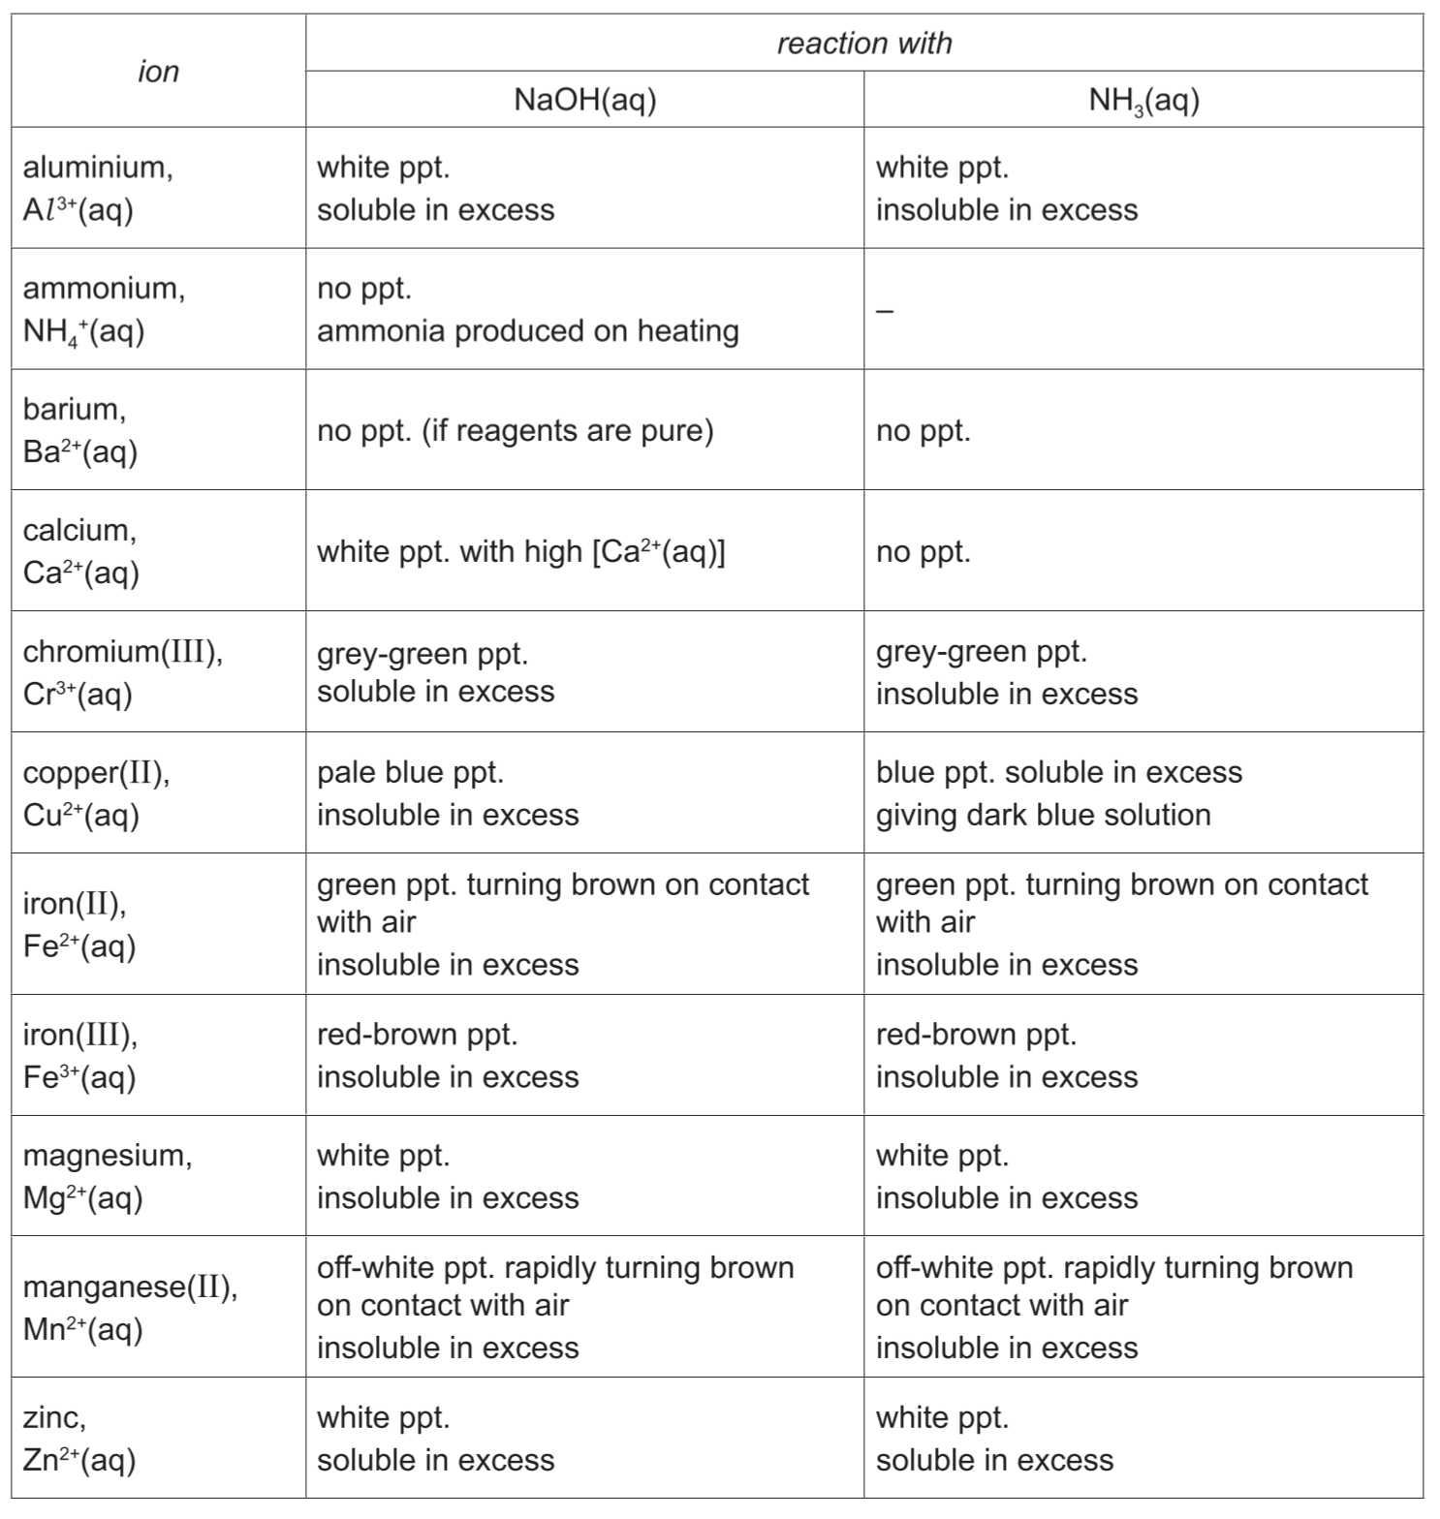

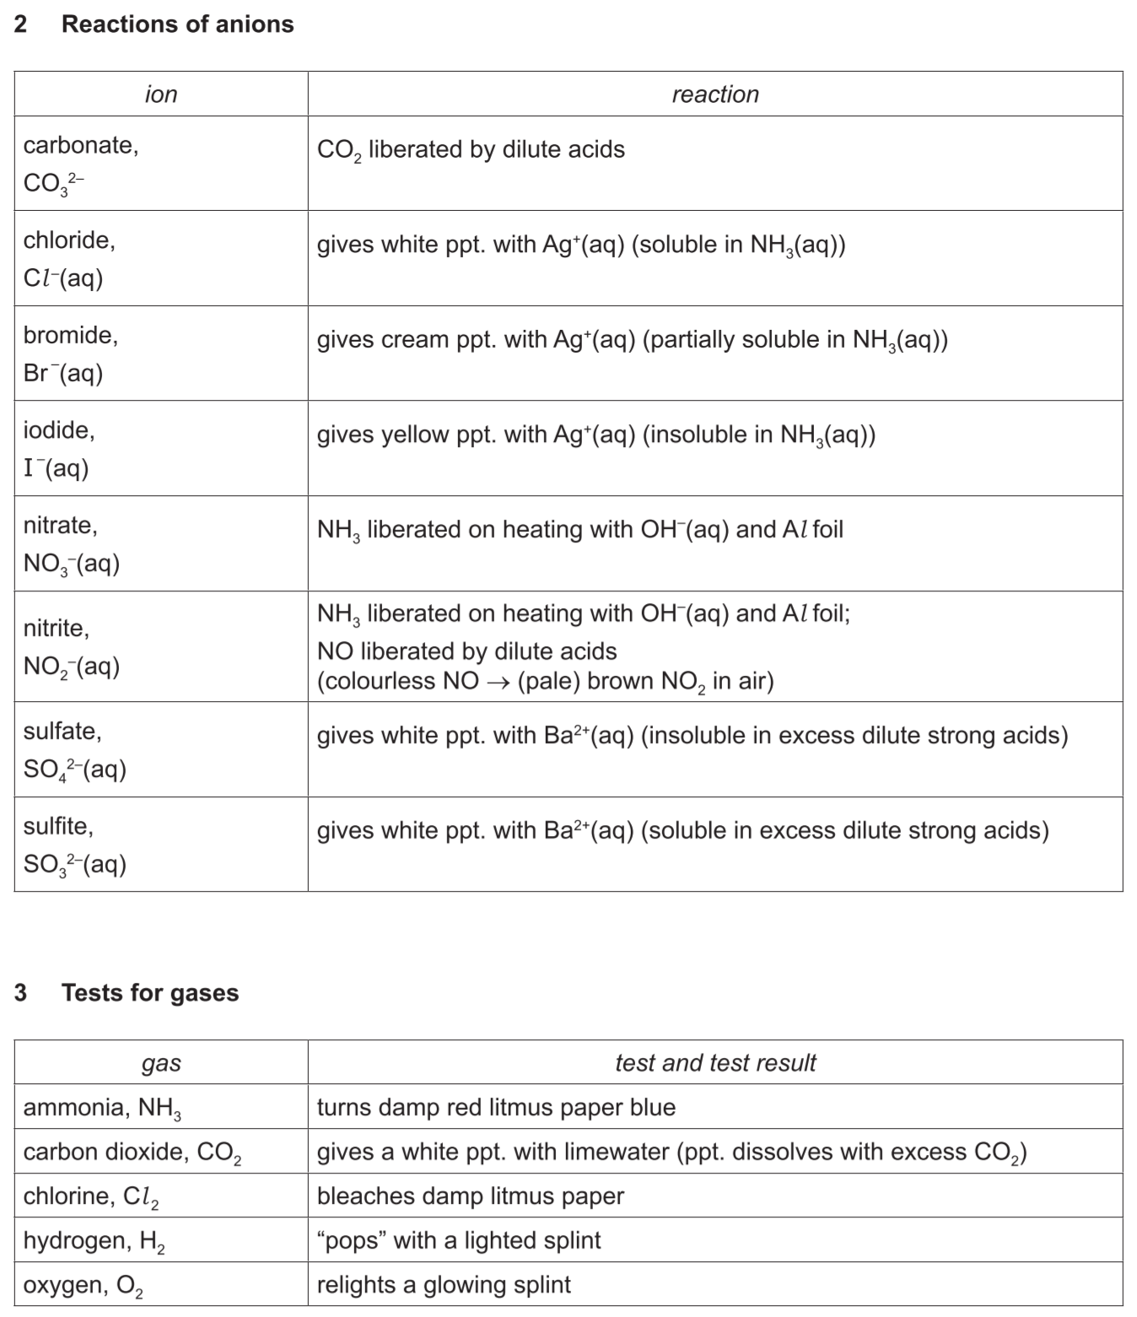

**Reference:**

CIE Syllabus (9701),

Cambridge International Examination;

Cambridge International AS and A Level Chemistry,

Lawrie Ryan and Roger Norris, Cambridge University Press;